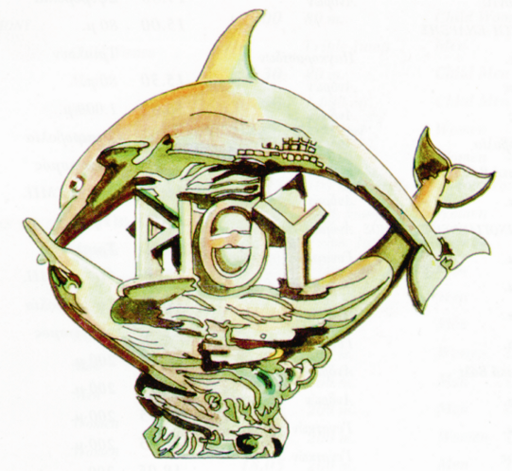 ΔΗΜΟΣ ΡΕΘΥΜΝΗΣ Τρίτη, 28 Ιουλίου 2026

ΓΡΑΦΕΙΟ ΤΥΠΟΥ ΔΗΜΑΡΧΟΥ Προς

Τηλ.: 28310 40036

Fax: 28310 40004 Τα ΜΜΕ
e-mail: typos@rethymno.gr

ΔΕΛΤΙΟ ΤΥΠΟΥ

Με την ευκαιρία ολοκλήρωσης του κύκλου εκπαιδευτικών σεμιναρίων «Καρδιο-αναπνευστικής Αναζωογόνησης και παροχής Πρώτων Βοηθειών», τα οποία παρακολούθησαν περισσότεροι από 500 μαθητές από όλα τα Λύκεια του Δήμου, η αρμόδια Αντιδήμαρχος Κοινωνικής Πολιτικής & Παιδείας Δήμου Ρεθύμνης και Άννα Ελευθεριάδου – Γκίκα και το Τμήμα Παιδείας Δ.Ρ που επιμελήθηκε τη διοργάνωση, ευχαριστούν θερμά όλους όσοι συνέβαλαν στην επιτυχή υλοποίησή τους και συγκεκριμένα:
- Τον Ιατρικό Σύλλογο και ιδιαίτερα τον Πρόεδρο του κ. Γιώργο Στεφανάκη, για την εξαιρετική του συνεργασία και την κατάθεση της επιστημονικής του γνώσης κατά τρόπο υπεύθυνο και ελκυστικό συνάμα, για τα νέα παιδιά.
- Τους εξειδικευμένους ιατρούς που συνέδραμαν, αφιερώνοντας εθελοντικά τον περιορισμένο προσωπικό τους χρόνο ακόμη και σε βέρος της λειτουργίας των ιατρείων τους. Το μεράκι και η αγάπη τους στην ιατρική επιστήμη αλλά και στα παιδιά ήταν παραπάνω από εμφανή στους ιατρούς: κα Κάρεν Πολίτη, κ. Μανώλη Λιοδάκη, κ. Γιώργο Φουρναράκη, κα Σοφία Μαρκαντώνη, κ. Χρήστο Τζανιδάκη και κ. Μανώλη Τζαγκαράκη. Ομοίως, πολύτιμη και ανιδιοτελής ήταν η συμμετοχή του διασώστη του ΕΚΑΒ και εκπαιδευτή στις Πρώτες Βοήθειες κ. Μανώλη Λέκκα.
- Συγχαρητήρια αξίζουν επίσης στη Δευτεροβάθμια Εκπαίδευση Ρεθύμνου και ειδικά στην κα Κερασία Πετρογιάννη, η οποία συντόνισε με αποτελεσματικότητα και συνέπεια, τα σχολεία καθώς και τους εκπαιδευτικούς που συνόδεψαν τους μαθητές, στο χώρο του Κέντρου Νέων, όπου διεξάγονταν τα σεμινάρια.
Ήταν συγκινητική η ανταπόκριση των μαθητών στην προσφερόμενη, με βιωματικό τρόπο, γνώση. Τα οφέλη που αποκόμισαν από αυτή την απόπειρα κατάκτησης σημαντικών δεξιοτήτων, είναι πολλαπλά: Αυτοπεποίθηση, ανάπτυξη ενσυναίσθησης αλλά και δυνατότητα, αν χρειαστεί, να σώσουν στ’ αλήθεια μια ανθρώπινη ζωή.
Στόχος των διοργανωτών είναι να καθιερωθεί η συγκεκριμένη δράση σε ετήσια βάση ώστε όλες οι γενιές Ρεθυμνιωτών να θωρακιστούν με επαρκείς γνώσεις και δεξιότητες που θα τους καταστούν ικανούς διασώστες.

Από το Γρ Τύπου/ Τμήμα Παιδείας Δ.Ρ.

